Haupttitel
Untertitel Untertitel Untertitel
Vorname Nachname
1 Überschrift 1
Lorem ipsum dolor sit amet, consetetur sadipscing elitr, sed diam nonumy eirmod tempor invidunt ut labore et dolore magna aliquyam erat, sed diam voluptua. At vero eos et accusam et justo duo dolores et ea rebum.
Lorem ipsum dolor sit amet, consetetur sadipscing elitr, sed diam nonumy eirmod tempor invidunt ut labore et dolore magna aliquyam erat, sed diam voluptua. At vero eos et accusam et justo duo dolores et ea rebum. Stet clita kasd gubergren, no sea takimata sanctus est Lorem ipsum dolor sit amet. (Takimata 2019: 127–128)
Lorem ipsum dolor sit amet, consetetur sadipscing elitr, sed diam nonumy eirmod tempor invidunt ut labore et dolore magna aliquyam erat, sed diam voluptua. At vero eos et accusam et justo duo dolores et ea rebum.
Lorem ipsum dolor sit amet, consetetur sadipscing elitr, sed diam nonumy eirmod tempor invidunt ut labore et dolore magna aliquyam erat, sed diam voluptua.
- At vero eos et accusam et justo duo dolores et ea rebum.
- Stet clita kasd gubergren, no sea takimata sanctus est.
- Lorem ipsum dolor sit amet.
- Lorem ipsum dolor sit amet, consetetur sadipscing elitr, sed diam nonumy eirmod tempor invidunt ut labore et dolore magna aliquyam erat, sed diam voluptua.
At vero eos et accusam et justo duo dolores et ea rebum. Stet clita kasd gubergren, no sea takimata sanctus est Lorem ipsum dolor sit amet.
Duis autem vel eum iriure dolor in hendrerit in vulputate velit esse molestie consequat, vel illum dolore eu feugiat nulla facilisis at vero eros et accumsan et iusto odio dignissim qui blandit praesent luptatum zzril delenit augue duis dolore te feugait nulla facilisi.
1.1 Überschrift 2
Ut wisi enim ad minim veniam, quis nostrud exerci tation ullamcorper suscipit lobortis nisl ut aliquip ex ea commodo consequat. Duis autem vel eum iriure dolor in hendrerit in vulputate velit esse molestie consequat, vel illum dolore eu feugiat nulla facilisis.
Ut wisi enim ad minim veniam, quis nostrud exerci tation ullamcorper suscipit lobortis nisl ut aliquip ex ea commodo consequat. Duis autem vel eum iriure dolor in hendrerit in vulputate velit esse.
Ut wisi enim ad minim veniam, quis nostrud exerci tation ullamcorper suscipit lobortis nisl ut aliquip ex ea commodo consequat. Duis autem vel eum iriure dolor in hendrerit in vulputate velit esse molestie consequat, vel illum dolore eu feugiat nulla facilisis at vero eros et accumsan et iusto odio dignissim qui blandit praesent luptatum zzril delenit augue duis dolore te feugait nulla facilisi.
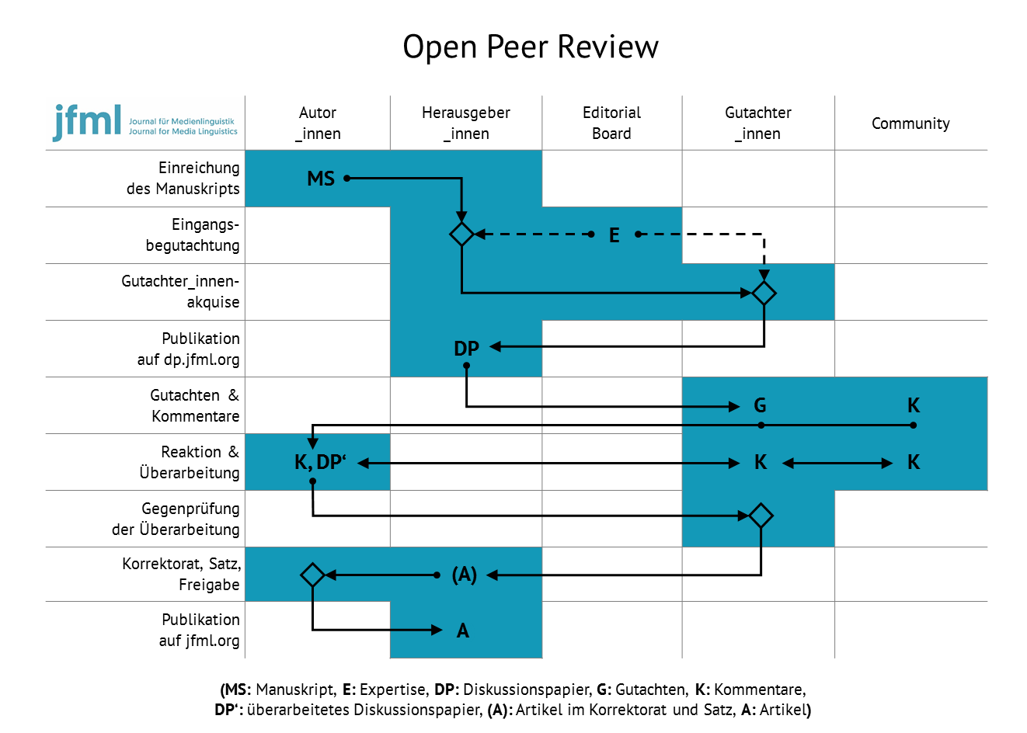
Abbildung 1: Consectetuer adipiscing elit, sed diam nonummy nibh euismod tincidunt ut laoreet dolore.
Nam liber tempor cum soluta nobis eleifend option congue nihil imperdiet doming id quod mazim placerat facer possim assum. Lorem ipsum dolor sit amet, consectetuer adipiscing elit, sed diam nonummy nibh euismod tincidunt ut laoreet dolore magna aliquam erat volutpat.
Duis autem vel eum iriure dolor in hendrerit in vulputate velit esse molestie consequat, vel illum dolore eu feugiat nulla facilisis.
1.2 Überschrift 2
At vero eos et accusam et justo duo dolores et ea rebum. Stet clita kasd gubergren, no sea takimata sanctus est Lorem ipsum dolor sit amet. Lorem ipsum dolor sit amet, consetetur sadipscing elitr, sed diam nonumy eirmod tempor invidunt ut labore et dolore magna aliquyam erat, sed diam voluptua.
- Lorem ipsum dolor sit amet, consetetur sadipscing elitr,
- sed diam nonumy eirmod tempor invidunt ut labore et dolore magna aliquyam erat, sed diam voluptua.
- At vero eos et accusam et justo duo dolores et ea rebum.
Stet clita kasd gubergren, no sea takimata sanctus est Lorem ipsum dolor sit amet. Lorem ipsum dolor sit amet, consetetur sadipscing elitr, sed diam nonumy eirmod tempor invidunt ut labore et dolore magna aliquyam erat, sed diam voluptua. At vero eos et accusam et justo duo dolores et ea rebum. Stet clita kasd gubergren, no sea takimata sanctus est Lorem ipsum dolor sit amet.
1.2.1 Überschrift 3
Consetetur sadipscing elitr, sed diam nonumy eirmod tempor invidunt ut labore et dolore magna aliquyam erat, sed diam voluptua. At vero eos et accusam et justo duo dolores et ea rebum. Stet clita kasd gubergren, no sea takimata sanctus est Lorem ipsum dolor sit amet.
1.2.1.1 Überschrift 4
Lorem ipsum dolor sit amet, consetetur sadipscing elitr, sed diam nonumy eirmod tempor invidunt ut labore et dolore magna aliquyam erat, sed diam voluptua.
Transkript (1): Consetetur sadipscing elitr
001 | {00:00} | A | die info war wohl vorhin dass in HERrenkrug auch (.) relativ wenig polizeipräsenz is;
002 | {00:03} | B | [und DASS-]
003 | {00:03} |  | [hm hm,]
004 | {00:04} | B | (0.54)
005 | {00:04} | A | die dort schon laufen okay das_s UNwahrscheinlich wenn die da nich,
At vero eos et accusam et justo duo dolores et ea rebum. Stet clita kasd gubergren, no sea takimata sanctus est.
1.2.1.2 Überschrift 4
Lorem ipsum dolor sit amet, consetetur sadipscing elitr, sed diam nonumy eirmod tempor invidunt ut labore et dolore magna aliquyam erat, sed diam voluptua. At vero eos et accusam et justo duo dolores et ea rebum. Stet clita kasd gubergren, no sea takimata sanctus est Lorem ipsum dolor sit amet. Lorem ipsum dolor sit amet, consetetur sadipscing elitr, sed diam nonumy eirmod tempor invidunt ut labore et dolore magna aliquyam erat, sed diam voluptua. At vero eos et accusam et justo duo dolores et ea rebum.
 | Dolor | In hendrerit | In vulutate | Velit esse
Duis | Molestie | 43.9 | 7.3 | 50.0
Autem vel | Conesquat | 7.1 | 43.7 | 7.0
Eum iruire | Feugiat | 50.0 | 50.0 | 43.0
Tabelle 1: Vel illum dolore eu feugiat nulla facilisis at vero eros et accumsan et iusto odio dignissim qui blandit present.
Duis autem vel eum iriure dolor in hendrerit in vulputate velit esse molestie consequat, vel illum dolore eu feugiat nulla facilisis at vero eros et accumsan et iusto odio dignissim qui blandit praesent luptatum zzril delenit augue duis dolore te feugait nulla facilisi.
1.2.2 Überschrift 3
Ut wisi enim ad minim veniam, quis nostrud exerci tation ullamcorper suscipit lobortis nisl ut aliquip ex ea commodo consequat. Duis autem vel eum iriure dolor in hendrerit in vulputate velit esse molestie consequat, vel illum dolore eu feugiat nulla facilisis at vero eros et accumsan et iusto odio dignissim qui blandit praesent luptatum zzril delenit augue duis dolore te feugait nulla facilisi.
Nam liber tempor cum soluta nobis eleifend option congue nihil imperdiet doming id quod mazim placerat facer possim assum. Lorem ipsum dolor sit amet, consectetuer adipiscing elit, sed diam nonummy nibh euismod tincidunt ut laoreet dolore magna aliquam erat volutpat.
Literatur
Name, Vorname/Name, Vorname (Jahr): Buchtitel. [ab Zweitauflage:] Auflage[, ggf. Erstausgabe]. Stadt: Verlag (Reihentitel, Bandnummer). [ggf. URL oder DOI].
Fix, Ulla/Poethe, Hannelore/Yos, Gabriele (2003): Textlinguistik und Stilistik für Einsteiger. Ein Lehr- und Arbeitsbuch. 3., durchgesehene Auflage. Frankfurt a. M.: Peter Lang (Leipzig-Hallenser Skripten, 1). DOI: 10.3726/978-3-653-00921-7.
Stetter, Christian (2005): System und Performanz. Symboltheoretische Grundlagen von Medientheorie und Sprachwissenschaft. Weilerswist: Velbrück Wissenschaft.
Fleck, Ludwik (2012): Entstehung und Entwicklung einer wissenschaftlichen Tatsache. Einführung in die Lehre von Denkstil und Denkkollektiv. Mit einer Einleitung herausgegeben von Lothar Schäfer und Thomas Schnelle. 9. Auflage, Erstausgabe 1935. Frankfurt a. M.: Suhrkamp.
Name, Vorname/Name, Vorname (Jahr): Beitragstitel. In: Name, Vorname/Name, Vorname (Hg.): Buchtitel. [ab Zweitauflage:] Auflage. Stadt: Verlag (Reihentitel, Bandnummer), Seitenzahl Beginn–Seitenzahl Ende. [ggf. URL oder DOI].
Garfinkel, Harold/Sacks, Harvey (1976): Über formale Strukturen praktischer Handlungen. In: Weingarten, Elmar/Sack, Fritz/Schenkein, Jim (Hg.): Ethnomethodologie. Beiträge zu einer Soziologie des Alltagshandelns. Frankfurt a. M.: Suhrkamp, 130–176.
Günthner, Susanne (2013): Sprache und Kultur. In: Auer, Peter (Hg.): Sprachwissenschaft. Grammatik – Interaktion – Kognition. Stuttgart: Metzler, 347–369.
Name, Vorname/Name, Vorname (Jahr): Beitragstitel. In: Zeitschriftentitel Jahrgang (Heftnummer), Seitenzahl Beginn–Seitenzahl Ende. [ggf. URL oder DOI].
Selting, Margret/Auer, Peter/Barth-Weingarten, Dagmar/Bergmann, Jörg/Bergmann, Pia/Birkner, Karin/Coupler-Kuhlen, Elisabeth/Deppermann, Arnulf/ Gilles, Peter/ Günthner, Susanne/Hartung, Martin/Kern, Friederike/Mertzlufft, Christine/Meyer, Christian/Morek, Miriam/Oberzaucher, Frank/Peters, Jörg/Quasthoff, Uta/Schütte, Wilfried/Stukenbrock, Anja/Uhmann, Susanne (2009): Gesprächsanalytisches Transkriptionssystem 2 (GAT 2). In: Gesprächsforschung - Online-Zeitschrift zur verbalen Interaktion (10), 353–402. URL: http://www.gespraechsforschungozs.de/heft2009/px-gat2.pdf.
Stalnaker, Robert (2002): Common Ground. In: Linguistics and Philosophy 25 (5-6), 701–721. DOI: 10.1023/A:1020867916902.

Lorem ipsum dolor sit amet, consetetur sadipscing elitr, sed diam nonumy eirmod tempor invidunt ut labore et dolore magna aliquyam erat, sed diam voluptua.
Duis autem vel eum iriure dolor in hendrerit in vulputate velit esse molestie consequat, vel illum dolore eu feugiat nulla facilisis at vero eros et accumsan et iusto odio dignissim qui blandit praesent luptatum zzril delenit augue duis dolore te feugait nulla facilisi.
Duis autem vel eum iriure dolor in hendrerit in vulputate velit esse molestie consequat.

